Логопедическое групповое занятие

2 класс

Учитель-логопед: Логинова Е. В.

**Тема:** Поговорим обо всех приставках сразу

**Цели:** через обобщение учебного материала решить проблему правописания приставок, поделив их на группы;

           формировать навыки самостоятельной работы, умения формулировать задачи и искать пути их решения, корректировать деятельность;

            путем сравнения и сопоставления искать решение поставленных задач, сформировать навык правописания приставок;

            развивать память, фантазию.

**Ход урока**

**1. Организационный момент**

1.1. Приветствие

1.2. Дыхательная гимнастика

Сделайте глубокий вдох носом, затем быстро вдохните носом еще минимум 3 раза (не выдыхая)

Медленно выдохните через сложенные в трубочку губы (будто задуваете свечи).

Повторить упражнение 3 раза

**2. Мотивация на учебную деятельность**

2.1. Повторение

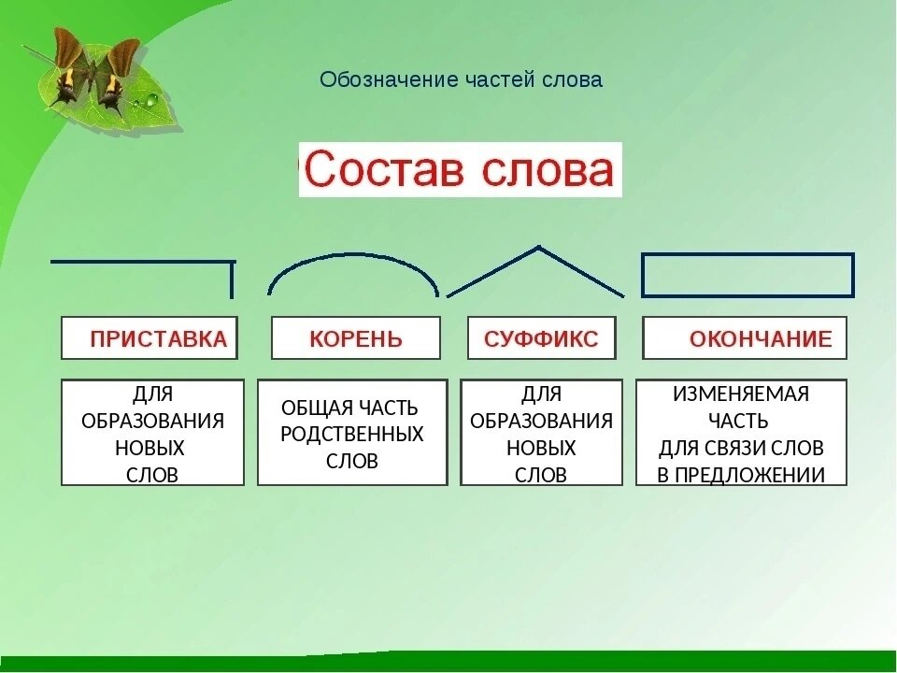

Образуем новые слова с помощью приставок

ВЫ ПЕРЕ ЗА

**ДАТЬ**

ВЫДАТЬ ПЕРЕДАТЬ ЗАДАТЬ

**3. Работа над темой занятия**

3.1.  Каждая приставка несет смысл! Выделите приставки в словах:

1) ворох, вогнать;

2) домашний, доверить;

3) оловянный, одеревенеть;

4) предсказать, предмет;

5) заработок, зарево;

6) подписать, порох;

7) соловей, соединение;

8) поездка, полено.

3.2. Законы приставок

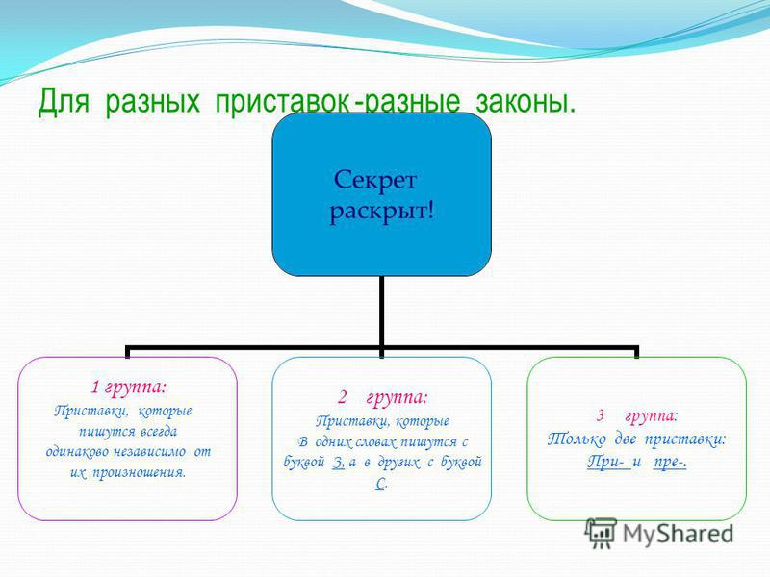

1-я группа приставок

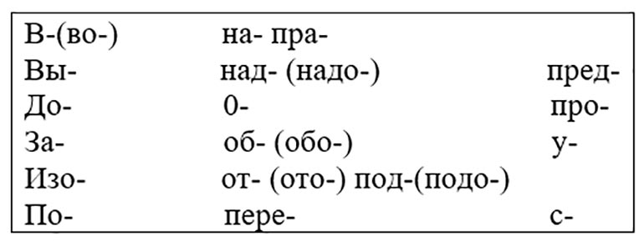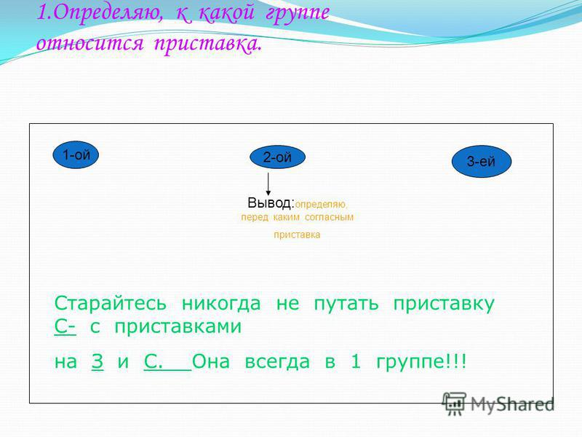

2-я группа приставок

3-я группа приставок **ПРЕ – ПРИ** –

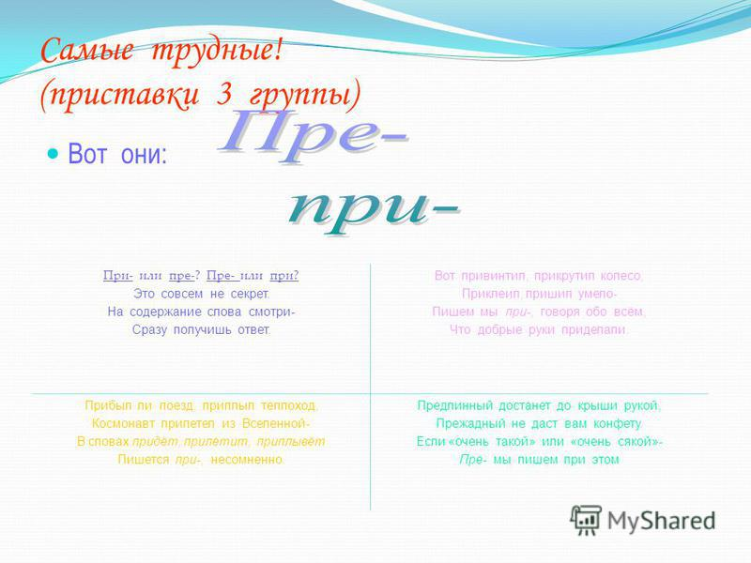

3.3. Артикуляционная гимнастика

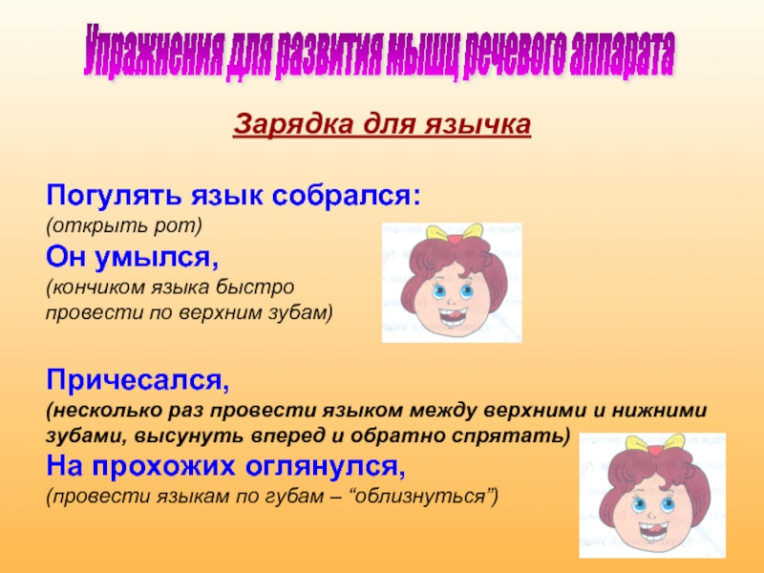

**4. Закрепление материала**.

4.1. Образуйте глаголы с помощью приставок

ЗА ПЕРЕ ВЫ ПОД ПО У ПРИ

**БЕГАТЬ**

4.2. Образуйте и определите, в какой столбик записать полученные слова

ПРЕ ПРИ

Шить, клеить, милый, спокойный

5. Итоги занятия. Оцените свою работу на уроке смайликами (грустный или веселый)